中国社会科学院大学研究生一体化系统学位论文答辩资格审查模块操作说明

院系秘书用户

技术支持：北京智信佳科技有限公司
目录
一、答辩资格审查管理 2
（一） 答辩资格审查管理 2
1． 审查管理操作说明 2
2． 查看操作说明 3
3． 批量审查/退回管理操作说明 3
4． 导出博士答辩资格审查表操作说明 4
5． 导出记录操作说明 4

一、答辩资格审查管理

答辩资格审查管理
访问主页：点击“学位管理 – 答辩资格审查管理”菜单，进入管理页面：
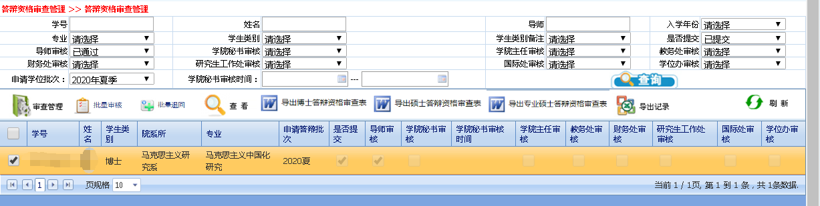

审查管理操作说明
功能操作说明：选中学生信息,点击“审查管理”进入审核页面,选择“通过/不通过/未审核”完成操作，点击”确认审查”(秘书端可代替导师,学院主任进行审核)效果图如下：

注意：
代替导师审核必须勾选【已获导师授权】，并填写导师提供的意见，字数范围在120-220之间，效果等同于导师自己审核。
代替学院主任审核必须勾选【已获学院主任授权】，并填写意见，效果等同于学院主任自己审核。
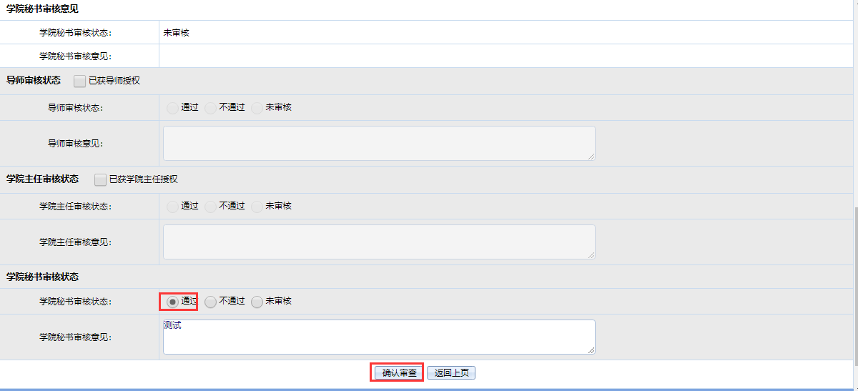

查看操作说明
功能操作说明：选中学生信息,点击“查看”进入查看页面，效果图如下：
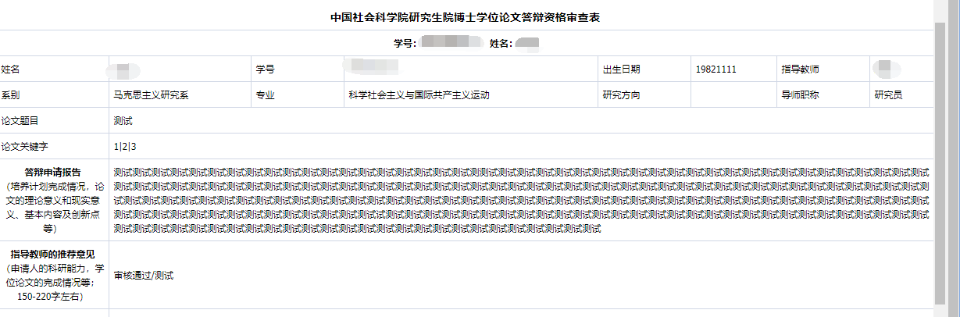

批量审查/退回管理操作说明
功能操作说明：选中学生信息,点击“批量审查/退回管理”弹出窗口,填写意 见,点击”提交”完成操作，效果图如下：
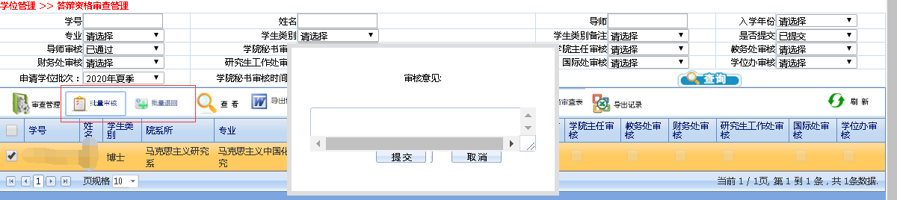

导出博士答辩资格审查表操作说明
功能操作说明：点击“导出博士答辩资格审查表”，下载后直接打开,效果图 如下：
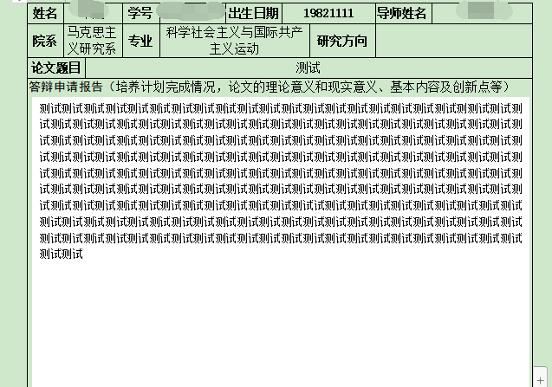

导出记录操作说明
功能操作说明：点击“导出记录”，下载后直接打开,效果图如下：

